工総研セミナー「蛍光X線分析装置操作研修会（実践編）」
主催 (地独)青森県産業技術センター
工業総合研究所
協力 ㈱堀場製作所
「令和2年度JKA補助事業」を活用して導入した「蛍光X線分析装置」を利用して行う計測方法の普及を目的に、令和2年度に続いて2回目の操作研修会を開催します。
この「蛍光X線分析装置」は、製造物の素材評価や、異物（RoHS指令の規制物質であるCr（クロム）やPb（鉛）も含めて）の検出にも使用することが可能で、貸出機器として運用されています。
ご多忙中とは存じますが、ご参加くださいますようご案内申し上げます。
○日時と研修内容
令和４年１０月２１日（金）１３：００～１7：００
実際に準備したサンプルや持込みの試料の計測を行い、操作方法について説明いたします。
講義内容では
・機器の概要説明
・RoHS指令等の規制に向けた計測の具体例を説明
・事前に企業から計測希望のあった試料を分析
・計測時の注意点を説明
メーカー | 株式会社 堀場製作所
型式 | XGT-9000
性能・特徴 | 試料サイズ：３４０×2５０×８0mmまで設置可能  分解能：100μｍ 検出器：シリコンドリフト検出器  ◎試料表面のNa～Uまでの範囲の元素（RoHS指令規制物質のCrやPbを含む）を検出できます。また、固体・液体・粉体の試料に対応可能です。CCDカメラによる計測部分のイメージ画像に計測結果を重ね合わせて表示するマッピング表示を行うことができます。
について行います。
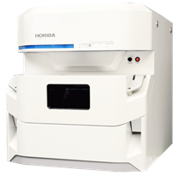
蛍光X線分析装置（XGT-9000）

○講 師 株式会社 堀場製作所
○場 所 青森県産業技術センター 工業総合研究所（青森市大字野木字山口221-10） IoT開発支援棟 2F研修室 及び 北棟 1F 機器分析室
○定 員 先着10名（無料で参加できます。また、ご参加される方は、マスクの着用など感染対策の上でご来所いただきますよう、何卒よろしくお願い申し上げます。 ）
○締 切 令和４年１０月１７日（月）
○申込方法 必要事項を記載したE-mailまたはＦＡＸでお申し込みください。
（※必要事項：会社名、所在地、電話番号、所属部署、役職、氏名、ふりがな）
○申込・問合先 青森県産業技術センター工業総合研究所 技術支援部 担当：横濱
〒030-0142 青森市大字野木字山口221-10
Tel：017-728-0900 Fax：017-728-0903
E-Mail：kazuhiko_yokohama@aomori-itc.or.jp
ＦＡＸ：０１７－７２８－０９０３
（地独）青森県産業技術センター工業総合研究所技術支援部宛

工総研セミナー「蛍光X線分析装置操作研修会（実践編）」
参 加 申 込 書

令和 年 月 日

企業名（業種）： （ ）
所在地：（〒 ）
TEL： FAX：

所属部署 | 役職 | 氏名、ふりがな
備考欄：
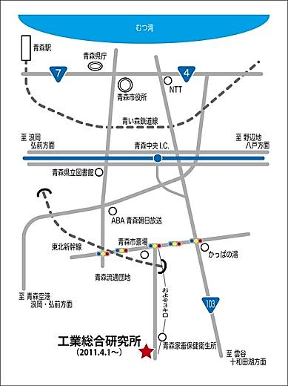

＜会場＞
(地独)青森県産業技術センター工業総合研究所
〒030-0142青森市大字野木字山口221-10
TEL 017-728-0900、FAX 017-728-0903

